TUẦN 30
TỰ NHIÊN VÀ XÃ HỘI
CHỦ ĐỀ 6: TRÁI ĐẤT VÀ BẦU TRỜI
Bài 26: XÁC ĐỊNH CÁC PHƯƠNG TRONG KHÔNG GIAN (Tiết 2)
I. YÊU CẦU CẦN ĐẠT: Giúp HS:
1. Năng lực đặc thù:
- Kể được bốn phương chính trong không gian theo quy ước.
- Thực hành xác định được các phương chính dựa trên phương Mặt Trời mọc, lặn hoặc la bàn.
2. Năng lực chung:
- Năng lực tự chủ, tự học: Có biểu hiện chú ý học tập, tự giác tìm hiểu bài để hoàn thành tốt nội dung tiết học.
- Năng lực giải quyết vấn đề và sáng tạo: Có biểu hiện tích cực, sáng tạo trong các hoạt động học tập, trò chơi, vận dụng.
- Năng lực giao tiếp và hợp tác: Có biểu hiện tích cực, sôi nổi và nhiệt tình trong hoạt động nhóm. Có khả năng trình bày, thuyết trình… trong các hoạt động học tập.
3. Phẩm chất:
- Phẩm chất nhân ái: Có biểu hiện yêu quý những người trong gia đình, họ hàng, biết nhớ về những ngày lễ trọng đại của gia đình.
- Phẩm chất chăm chỉ: Có tinh thần chăm chỉ học tập, luôn tự giác tìm hiểu bài.
- Phẩm chất trách nhiệm: Giữ trật tự, biết lắng nghe, học tập nghiêm túc. Có trách nhiệm với tập thể khi tham gia hoạt động nhóm.
II. ĐỒ DÙNG DẠY HỌC
- Kế hoạch bài dạy, bài giảng Powerpoint.
- SGK và các thiết bị, học liệu phụ vụ cho tiết dạy.

III. HOẠT ĐỘNG DẠY HỌC
Hoạt động của giáo viên | Hoạt động của học sinh
1. Khởi động:  - GV tổ chức cho HS chơi trò chơi “Trời nắng, trời mưa”.  - GV nhận xét, tuyên dương.  - GV dẫn dắt vào bài mới | - HS tham gia trò chơi.  - HS lắng nghe.
2. Khám phá:  Hoạt động 1. Tìm hiểu về la bàn. (làm việc cá nhân)  - Hướng dẫn HS các thông tin trên la bàn  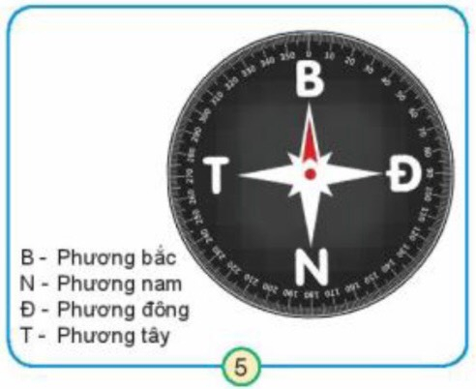  - Yêu cầu HS:  + Đọc thông tin của la bàn và chỉ các phương trên mặt bàn.  + Nhận xét màu sắc và vị trí của kim la bàn.  - Tổ chức cho HS chia sẻ trước lớp.  - GV nhận xét, chốt, khen ngợi HS làm tốt. | - Theo dõi  - Làm việc các nhân  + Đọc thông tin của la bàn và chỉ các phương trên mặt bàn.  + Một kim màu đỏ, các kim còn lại màu đen. Kim màu đỏ chỉ phương bắc.  - Một số HS chia sẻ trước lớp.  - Lớp lắng nghe, nhận xét.
Hoạt động 2. Xác định các phương bằng la bàn  - Yêu cầu HS đọc kĩ các bước cầm la bàn để xác định các phương trong không gian theo hình 6,7,8 và làm theo để biết cách sử dụng.  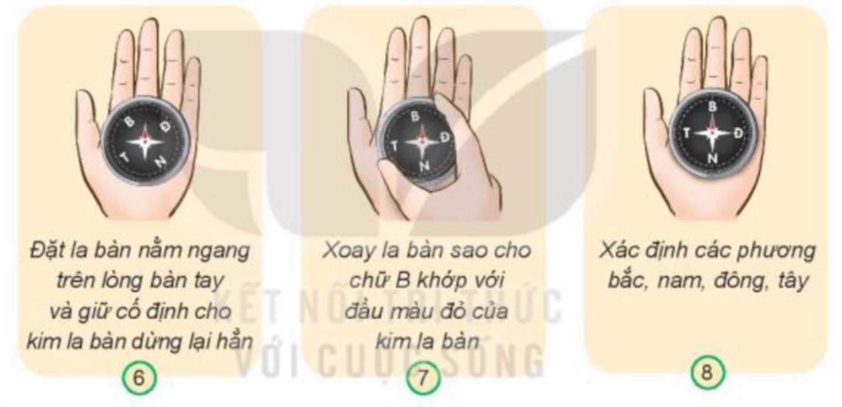  - GV gọi HS trình bày trước lớp.  - GV nhận xét và chốt cách sử dụng la bàn. | - HS làm việc cá nhân  - Một số em trình bày trước lớp.
3. Luyện tập:  Hoạt động 3. Thực hành sử dụng la bàn để xác định phương hướng. (Làm việc nhóm 4)  - GV tổ chức cho HS làm việc nhóm.  - GV hướng dẫn HS đặt la bàn nằm ngang trên bàn và nhắc nhở các em để các đồ dùng học tập bằng sắt cách xa la bàn.  - GV hỗ trợ khi cần.  - Gọi các nhóm báo cáo.  - GV nhận xét chung, khen ngợi. | - HS thực hành sử dụng la bàn để xác định phương hướng theo các bước trong hình 6,7,8.  - Các nhóm báo cáo trước lớp.  - Các nhóm khác nhận xét.  - Lắng nghe rút kinh nghiệm.
4. Vận dụng:  - GV tổ chức trò chơi “Ai nhanh-Ai đúng”.  - GV lần lượt đưa ra các vị trí: cổng trường, cửa lớp, nhà xe,... yêu cầu HS dựa vào la bàn xác định phương hướng?  - GV đánh giá, nhận xét.  - Nhận xét sau tiết dạy, dặn dò về nhà. | - Tham gia trò chơi.  - HS tham gia xác định phương hướng bằng la bàn.  - Lắng nghe.
IV. ĐIỀU CHỈNH SAU BÀI DẠY:
.......................................................................................................................................
.......................................................................................................................................
.......................................................................................................................................

TỰ NHIÊN VÀ XÃ HỘI
CHỦ ĐỀ 6: TRÁI ĐẤT VÀ BẦU TRỜI.
Bài 27: TRÁI ĐẤT VÀ CÁC ĐỚI KHÍ HẬU (Tiết 1)
I. YÊU CẦU CẦN ĐẠT: Giúp HS:
1. Năng lực đặc thù:
- Có nhận biết ban đầu về hình dạng Trái Đất qua quả địa cầu.
- Chỉ được cực Bắc, cực Nam, đường Xích đạo, bán cầu Bắc, bắc cầu Nam, và các đới khí hậu trên quả địa cầu.
- Chỉ được vị trí của Việt Nam trên quả địa cầu.
2. Năng lực chung.
- Năng lực tự chủ, tự học: Có biểu hiện chú ý học tập, tự giác tìm hiểu bài để hoàn thành tốt nội dung tiết học.
- Năng lực giải quyết vấn đề và sáng tạo: Có biểu hiện tích cực, sáng tạo trong các hoạt động học tập, trò chơi, vận dụng.
- Năng lực giao tiếp và hợp tác: Có biểu hiện tích cực, sôi nổi và nhiệt tình trong hoạt động nhóm. Có khả năng trình bày, thuyết trình… trong các hoạt động học tập.
3. Phẩm chất.
- Phẩm chất nhân ái: Có biểu hiện yêu quý, tiết kiệm khi sử dụng những sản phẩm nông nghiệp và biết ơn những người nông dân đã làm ra các sản phẩm đó.
- Phẩm chất chăm chỉ: Có tinh thần chăm chỉ học tập, luôn tự giác tìm hiểu bài.
- Phẩm chất trách nhiệm: Giữ trật tự, biết lắng nghe, học tập nghiêm túc. Có trách nhiệm với tập thể khi tham gia hoạt động nhóm.
II. ĐỒ DÙNG DẠY HỌC
- Kế hoạch bài dạy, bài giảng Power point. Quả địa cầu. Video giới thiệu về Trái Đất trong không gian vũ trụ.
- SGK và các thiết bị, học liệu phụ vụ cho tiết dạy.

III. HOẠT ĐỘNG DẠY HỌC
Hoạt động của giáo viên | Hoạt động của học sinh
1. Khởi động:  - GV mở bài hát “Trái Đất này là của chúng mình” để khởi động bài học.  + GV nêu câu hỏi để HS nêu được một số thông tin về Trái Đất được nhắc đến trong bài hát.  - GV nhận xét, tuyên dương.  - GV dẫn dắt vào bài mới. | - HS lắng nghe bài hát.  - HS Trả lời:  - HS lắng nghe.
2. Khám phá:  Hoạt động 1. Tìm hiểu về hình dạng Trái Đất qua quả địa cầu (làm việc cặp đôi)  - GV chia sẻ hình 1, nêu câu hỏi: Mô tả lại hình dạng của Trái Đất. Sau đó mời học sinh quan sát, làm việc cặp đôi và mời đại diện một số nhóm trình bày kết quả.  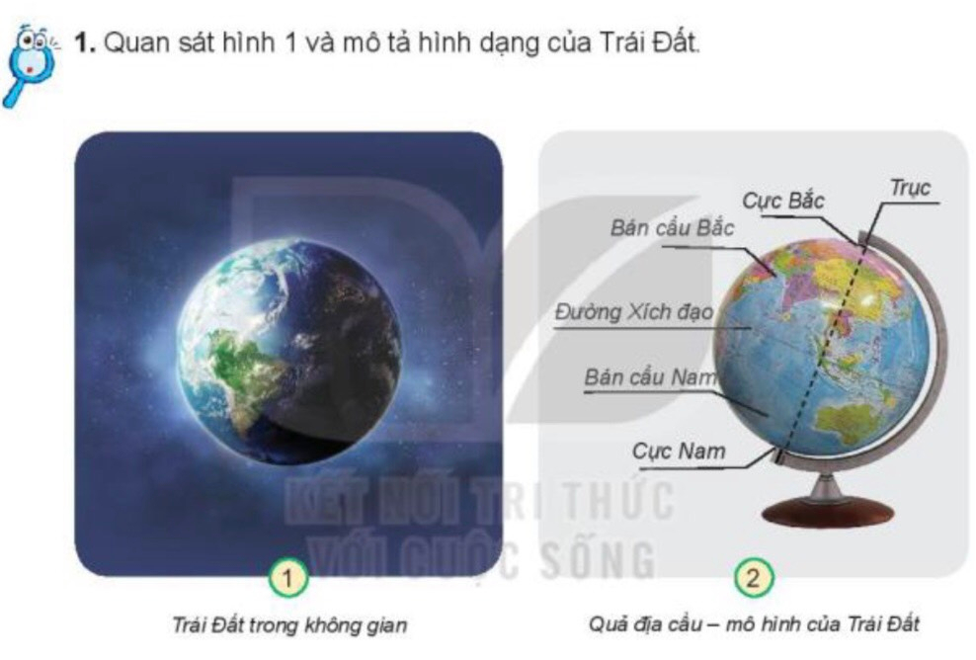  - GV mời đại diện một số nhóm trình bày kết quả.  - GV mời các HS khác nhận xét, bổ sung.  - GV nhận xét chung, tuyên dương.  - GV chốt HĐ1 và mời HS đọc lại: Trái Đất có dạng hình cầu. | - Học sinh đọc yêu cầu bài, trao đổi cặp đôi  - HS trình bày  + Trái Đất có dạng hình cầu.  - HS nhận xét, bổ sung ý kiến của bạn.  - Lắng nghe rút kinh nghiệm.  - 1 HS nêu lại nội dung HĐ1.
Hoạt động 2. Tìm hiểu vị trí cực Bắc, cực Nam, đường Xích đạo, bán cầu Bắc, bắc cầu Nam.  - GV yêu cầu HS đọc thông tin “ Em có biết”, nêu câu hỏi:  + Quan sát hình 2 và chỉ cực Bắc, cực Nam, đường Xích đạo, bán cầu Bắc, bắc cầu Nam trên hình.  + Các bán cầu nằm ở vị trí nào so với Xích đạo?  - GV mời 1 số HS trình bày kết quả.  - GV mời HS khác nhận xét, bổ sung.  - GV nhận xét chung, tuyên dương.  - GV chốt nội dung HĐ2.  Hoạt động 3. Tìm hiểu về các đới khí hậu trên quả địa cầu.  - GV yêu cầu HS đọc thông tin, nêu câu hỏi:  + Quan sát hình 3 và chỉ và nói tên các đới khí hậu ở hai nửa bán cầu  + Quan sát hình 4; 5; 6 và nêu đặc điểm của  từng đới khí hậu. Dựa vào đặc điểm đó HS giải thích tên gọi của từng đới khí hậu.  - GV mời 1 số HS trình bày kết quả.  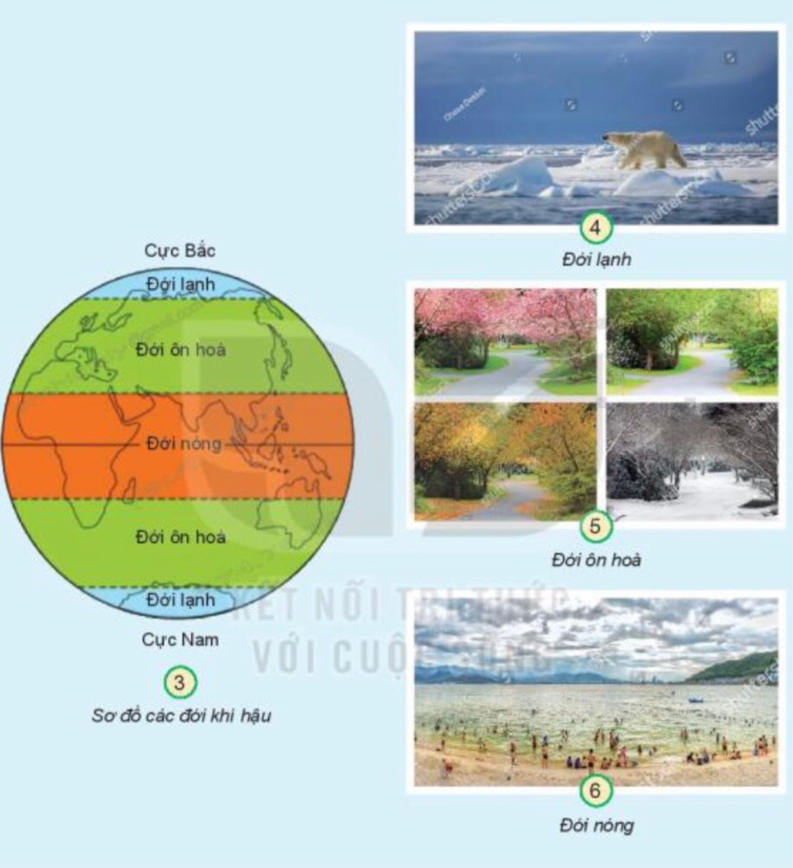  - GV mời HS khác nhận xét, bổ sung.  - GV nhận xét chung, tuyên dương.  - GV chốt nội dung HĐ3 và gọi HS nêu lại. | - 1 HS đọc thông tin  - 1HS lên bảng chỉ cực Bắc, cực Nam, đường Xích đạo, bán cầu Bắc, bắc cầu Nam.  - HS nhận xét, bổ sung.  - Lắng nghe rút kinh nghiệm.  - 1 HS nêu lại nội dung HĐ2  - HS trả lời:  + Từ trên xuống ở bán cầu Bắc là: đới lạnh - đới ôn hòa - đới nóng. Ở bán cầu Nam là: đới nóng - đới ôn hòa - đới lạnh.  + Đới lạnh: hàn đới; Đới ôn hòa: ôn đới; Đới nóng: nhiệt đới.  - HS nhận xét, bổ sung.  - Lắng nghe rút kinh nghiệm.  - 1 HS nêu lại nội dung HĐ3.
3. Thực hành  Hoạt động 4. Thực hành chỉ thành thạo vị trí cực Bắc, cực Nam, đường Xích đạo, bán cầu Bắc, bắc cầu Nam và vị trí của Việt Nam trên quả địa cầu. (Làm việc nhóm 4)  - GV yêu cầu HS quan sát hình 2, nêu câu hỏi: Tìm và chỉ vị trí cực Bắc, cực Nam, đường Xích đạo, bán cầu Bắc, bắc cầu Nam và vị trí của Việt Nam trên quả địa cầu. Nước ta thuộc đới khí hậu nào?  Sau đó mời các nhóm tiến hành thảo luận và trình bày kết quả.  - GV mời các nhóm khác nhận xét.  - GV nhận xét chung, tuyên dương. | - Học sinh chia nhóm 4, đọc yêu cầu bài và tiến hành thảo luận.  - Đại diện các nhóm trình bày:  + Nước ta thuộc đới nóng.  - Các nhóm nhận xét.  - Lắng nghe, rút kinh nghiệm.
4. Vận dụng.  - GV tổ chức trò chơi “Ai nhanh-Ai đúng”:  + GV chia lớp thành 3 nhóm.  + Chia bảng thành 3 phần.  + GV yêu cầu hs xếp thành 3 hàng, khi GV hô “Bắt đầu”. Các em trong nhóm sẽ lần lượt chạy lên bảng ghi 1 cụm từ phù hợp vào 1 trong các vị trí từ 1 đến 7  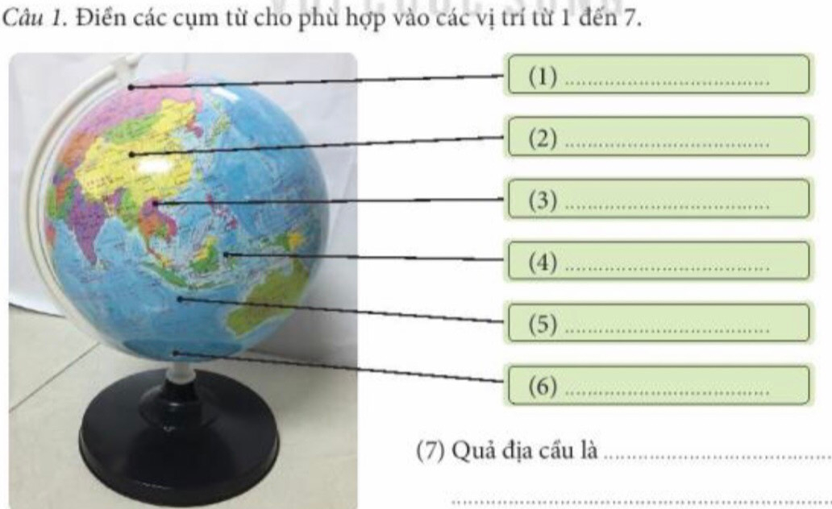  + Sau thời gian 5 phút GV hô “Kết thúc” GV và HS kiểm tra nhóm nào ghi được nhiều đáp án đúng thì nhóm đó thắng cuộc.  - GV đánh giá, nhận xét trò chơi.  - Nhận xét sau tiết dạy, dặn dò về nhà. | - HS lắng nghe luật chơi.  - Học sinh tham gia chơi:
IV. ĐIỀU CHỈNH SAU BÀI DẠY:
.......................................................................................................................................
.......................................................................................................................................
.......................................................................................................................................

